Základní škola a Mateřská škola Drmoul,
okres Cheb, příspěvková organizace

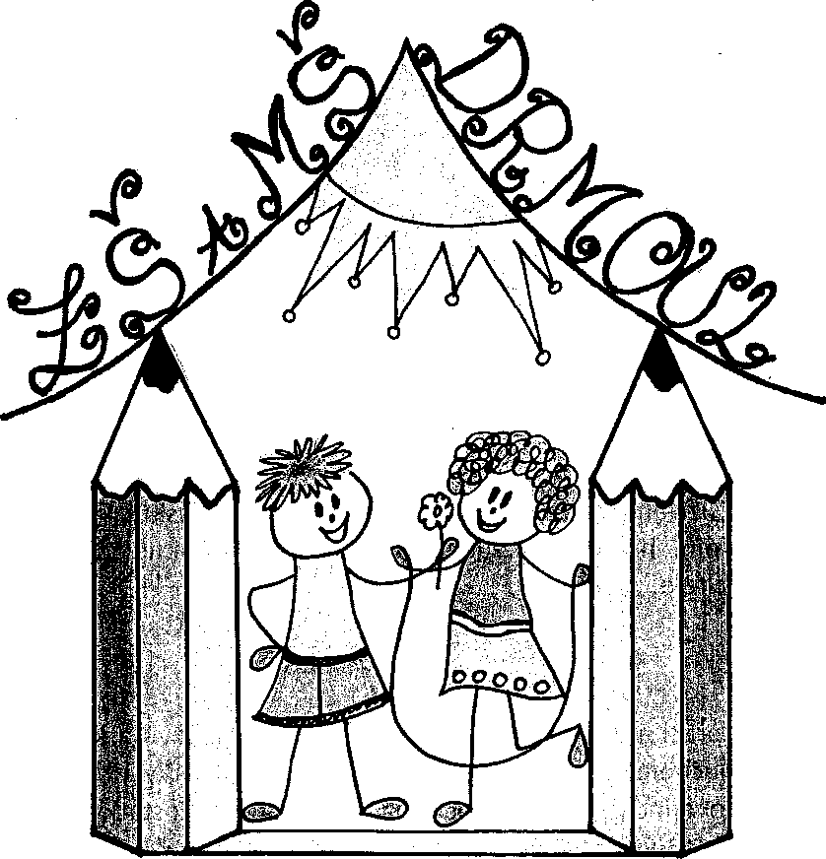

Výroční zpráva školní rok 2023/2024

a) základní údaje o škole

název školy | Základní škola a Mateřská škola Drmoul, okres Cheb, příspěvková organizace
adresa školy | Školní 26, 354 72 Drmoul
právní forma | příspěvková organizace
IČO | 70998221
identifikátor školy | 600066266
vedení školy | ředitel: Mgr. Vladislava Chalupková
kontakt | tel.: 773 756 234 e-mail: zsmsdrmoul@seznam.cz  www.zsamsdrmoul.cz

Zřizovatel
název zřizovatele | Obec Drmoul
adresa zřizovatele | Plzeňská 237, 353 01 Drmoul
kontakt | tel.:354 671 121  e-mail: starosta@drmoul.cz obec@drmoul.cz

Kapacita školy
Mateřská škola | 44 dětí
Základní škola | 85 žáků
Školní družina | 60 žáků
Školní jídelna | 150 jídel

Základní údaje o součástech školy k 30. 6. 2024
Součást školy | Počet tříd/ oddělení | Počet dětí/ žáků | Počet dětí/žáků na třídu
Mateřská škola | 2 | 36 | 18
1. stupeň ZŠ | 5 | 79 | 15,8
Školní družina | 2 | 57 | 28,5

Školská rada

Datum zřízení 01. 09. 2005
Počet členů školské rady k 31. 8. 2023 | 6 členů  Karolina Kleinová – předseda  Adam Kandráč  Mgr. Renata Rothová  Mgr. Vladimíra Rychtrová  Ivana Losová Szokeová  Libuše Bóriková
Kontakt | skolskaradazsdrmoul@seznam.cz

Materiální vybavení školy

Učebny, herny | Všechny učebny jsou vybaveny interaktivními tabulemi, 1 učebna pro výuku ICT
Sportovní zařízení | Škola nemá tělocvičnu, jen cvičebnu, venkovní multifunkční hřiště využívá i pro pobyt o velké přestávce a ve školní družině.
Žákovský nábytek | Splňuje potřeby školy.
Vybavení učebními pomůckami, hračkami, sportovním nářadím apod. | Dle možností školy jsou průběžně vybavovány jednotlivé předměty.
Vybavení žáků učebnicemi a učebními texty | Ve školním roce 2023/2024 se zakoupily učební pomůcky a učebnice v hodnotě cca 85 000,- Kč
Vybavení školy audiovizuální a výpočetní technikou | Škola zakoupila robotické stavebnice v hodnotě  cca 100 000, darem získala 25 žákovských tabletů

Ve sledovaném školním roce 2023/2024 byly na náklady zřizovatele o letních prázdninách zrekonstruovány šatny, které byly vybaveny šatními skříňkami, byly provedeny stavební úpravy ve sklepě a kotelně školy.

b) přehled oborů vzdělávání, které škola vyučuje v souladu se zápisem ve školském rejstříku

Vzdělávací programy
Vzdělávací program | Zařazené třídy
Školní vzdělávací program pro předškolní vzdělávání – Barevná školka  Školní vzdělávací program pro základní vzdělávání - Naše škola | MŠ  ZŠ

c) rámcový popis personálního zabezpečení činnosti školy

Základní údaje o pracovnících školy

Pedagogičtí pracovníci

Počet pedagogických pracovníků celkem (přepočteno na úvazky) | 14,4665
z toho
Počet učitelů ZŠ | 6,00
Počet vychovatelů ŠD | 1,473
Počet učitelek MŠ | 3,806
Počet asistentů pedagoga | 3,1875

Ostatní pracovníci
Funkce | Úvazek
kuchařka | 1,0
kuchařka pomocná | 1,0
mzdový účetní | 0,3
školnice v MŠ | 0,6875
uklízečka v MŠ | 0,2
školnice v ZŠ | 0,45
uklízečka v ZŠ | 0,8125
Celkem | 4,45

Odborná kvalifikace pedagogických pracovníků

Odborná kvalifikace | %
Učitelé 1. stupně | 83
Učitelky MŠ | 74
Vychovatelky ŠD | 100

d) údaje o přijímacím řízení, o zápisu k povinné školní docházce

Údaje o přijímacím řízení na 8-leté gymnázium
Příjímací řízení 3, přijati 3

Zápis k povinné školní docházce

počet prvních tříd | počet dětí  přijatých do první  třídy | z toho počet dětí starších 6ti let  (nástup po odkladu nebo dodatečném odkladu) | počet odkladů  pro školní rok  2024/202  54
1 | 16 | 2 | 1
 | 1. 9. 2023 nastoupilo celkem 16 žáků.

e) údaje o výsledcích vzdělávání žáků

Přehled o výsledcích vzdělávání žáků

30.6.2024
Třída | Počet žáků | Prospělo | Prospělo s vyznamenáním | Neprospěl  o | Nehodnoceno
I. | 15 | 0 | 15 | 0 | 0
II. | 14 | 1 | 13 | 0 | 0
III. | 21 | 4 | 17 | 0 | 0
IV. | 15 | 4 | 11 | 0 | 0
V. | 14 | 7 | 7 | 0 | 0
Celkem | 79 | 16 | 63 | 0 | 0

Údaje o zameškaných hodinách

Počet zameškaných hodin celkem | Počet omluvených hodin | Počet neomluvených hodin
5 842 | 5 842 | 0
Průměr na žáka
73,95 | 73,95 | 0

Údaje o žácích s podpůrnými opatřeními

CELKEM | 20
PO3 | 2
PO3 s IVP | 1
PO2 | 16
PO1 | 1

f) práce školního poradenského pracoviště

- Výchovný poradce
  - evidence dětí s SPU, evidence integrovaných žáků
  - pomoc při tvorbě individuálních vzdělávacích plánů
  - spolupráce s PPP, SPC.
  - konzultace pro vycházející žáky a jejich rodiče

- Školní metodik prevence
  - mapování vztahů v třídních kolektivech
  - nabídka programů a přednášek s tématikou primární prevence třídním učitelům a zabezpečení těchto programů
  - poskytnutí materiálů s odbornými informacemi o dané problematice všem učitelům
  - příprava plánu prevence a jeho kontrola

g) údaje o prevenci sociálně patologických jevů



Ve školním roce 2023/2024 byl splněn preventivní program, byly realizovány aktivity na posílení vztahů ve třídách.

h) údaje o dalším vzdělávání pedagogických pracovníků

NÁZEV | MÍSTO
Zvládání konfliktů v učitelské praxi | webinář
Trénink jazykových schopností podle D.B.Elkonina | Základní kurz
Čtenářské dílny pro 1. a 2. stupeň | webinář
Systém péče o žáky se speciálními potřebami | webinář
Aktivizační metody a formy – od skupinové práce ke kooperativnímu učení | seminář
Změny v legislativě – oblast základního vzdělávání | Seminář
Správní řízení v praxi ředitelů mateřských škol | webinář
Správní řízení v praxi ředitelů základních škol | webinář
Hospitační činnost ředitelky MŠ a hodnocení pedagogického týmu | webinář
Jak na pěstounskou péči | Seminář
Učíme se venku v zahradě | webinář
AMOS – vzdělávací materiály pro 1. ročník | webinář
Tablety ve výuce na prvním stupni | webinář
Letní škola RWCT DIGI | KURZ
Vyjmenovaná slova krok za krokem | webinář
Formativní a normativní hodnocení žáků | webinář
Jak pracovat v centrech aktivit | webinář
Kouzla grafů pro 1. stupeň | webinář
10 způsobů, jak rozdělit třídu do skupin | webinář
Tripartity aneb netradiční schůzka s rodiči | webinář
Rozvoj informatického myšlení bez technologií mna 1. stupni | webinář
WIN-WIN - elektronická učebnice jinak | webinář
Emotivní a zkratkovité jednání u dětí | webinář
Jak pracovat se „zlobivým“ dítětem | webinář
Jak komunikovat s náročným rodičem | webinář
Jak učit děti zvládat náročné emoce | webinář
Jak dobře komunikovat s žáky | webinář
Motivační systém u dětí, žáků s PAS | webinář
Cvičení pro děti s SPU | webinář
Jak stmelit třídu na 1. stupni ZŠ a v MŠ | webinář
ADHD prakticky – kazuistiky dětí a žáků s ADHD | webinář
Jak učit a naučit | webinář
Jak vidět „neviditelné“ nadané žáky | webinář
Metody aktivního učení | webinář
Třídnické hodiny | webinář
Role učitele ve vzdělávacím procesu | webinář
Léto venku | webinář
Čeština venku | webinář
Nadchněte děti pro tvoření | webinář
Rozvoj kompetencí v praxi | webinář
Od badatelské výuky k enviromentálnímu občanství | webinář
Učím s dobou | webinář
Má přednost rodič, žák nebo učitel? | webinář
Lapbook a jeho využití ve školní praxi | webinář
Výtvarné hry pro školy a školky | webinář
Prožitkové tvoření | webinář
Ekoučitel – soubor webinářů | webinář
Jak řešit konflikty se „zlobivým“ žákem | webinář
Jak tvořit pravidla pro „zlobivé“ žáky | webinář
Jak pracovat se „zlobivým“ žákem | webinář
Prevence syndromu vyhoření | webinář
Jak na výtvarku na 1. stupni ZŠ | webinář
Jak na třídnické hodiny? Průvodce pro pedagogy | webinář
ADHD: především prakticky | webinář
Využití dřeva k rozvoji polytechnických dovedností | seminář
Venkovní učitel | webinář
Spolupráce učitele a asistenta pedagoga v heterogenní třídě | webinář
Jak vést úspěšně mateřskou školu | webinář
Rozvoj pohybových dovedností u dětí od 3 do 7 let | seminář
Nastartuj diagnostiku v MŠ | webinář
Práce s traumatizovaným dítětem v MŠ | seminář
Workshop s využitím Bálintovské skupiny aneb jak se zbavit emocionální zátěže v MŠ | seminář
Rozvoj sluchového vnímání u předškoláků | webinář

ch) údaje o aktivitách a prezentaci školy na veřejnosti
Projektové dny:
- Čertí škola
- Den Země
- Rej čarodějnic
- Cestujeme po Evropě

Akce pro obyvatele Obce Drmoul a okolí:
- Slavnostní zahájení školního roku
- Halloween - dýně
- Vánoční besídka ve spolupráci se ZUŠ Mariánské Lázně
- Vynášení Smrtky
Při plnění úkolů ve vzdělávání spolupracujeme s následnými partnery:
- Obecní úřad Drmoul
- Mariánskolázeňsko, o.p.s.
- Knihovna při Obecním úřadu v Drmoulu
- DDM Dráček Mariánské Lázně
- PPP Cheb – žáci se speciálními vzdělávacími potřebami, diagnostika, odborná pomoc
- SPC Mariánské Lázně
- Policie České republiky – přednášky k prevenci sociálně patologických jevů a k bezpečnosti provozu na silnici, dopravní hřiště
- Klub žen v Drmoulu

i) uvádějící učitel
- Plán adaptace pro školní rok 2023/2024
- pravidelní měsíční report

j) údaje o výsledcích inspekční a kontrolní činnosti
ve dnech 11. 10. – 12. 10. 2023 proběhla inspekční činnost ČŠI,
kontrola dokumentace a dodržování školského zákona
veřejnoprávní kontrola využívání finančních prostředků státního rozpočtu
kontrola využívání finančních prostředků poskytnutých na technické vybavení škol, KO publicity, sběru dat a zdávání veřejných zakázek
kontrola plnění výživových norem ( spotřební koš ve ŠJ)
KHS – Kontrola ŠJ – nebyly zjištěny nedostatky
Kontrola MŠ – nebyly zjištěny nedostatky

k) základní údaje o hospodaření školy

Rozpočet přímých výdajů v roce 2023 k 30. 06. 2024

MŠMT, Karlovarský kraj - podpůrná opatření | 6 172 901,- Kč
Dotace EU | 122 207,- Kč
Zřizovatel Obec Drmoul - provoz školy | 1 214741,- Kč
Doplňková činnost | 87 930,-Kč

l) Závěr

Závěrem bych chtěla poděkovat:
Všem zaměstnancům školy za odvedenou práci ve školním roce 2023/2024 a popřát všem hodně tvůrčích nápadů, elánu, pracovitosti a pevné nervy do dalšího školního roku!
Obecnímu úřadu v Drmoulu za podporu a vstřícnost, se kterou přistupuje k řešení problémů spojených se školou, věřím, že nám zachová přízeň.

Zpracovala: Mgr. Vladislava Chalupková, ředitelka školy

Schváleno pedagogickou radou: 11. 11. 2024

Schváleno Školskou radou: 11. 12. 2024

Příloha č.1 – Přehled školních akcí pro žáky

